Realizace mostu přes Rybný potok (pouze vzor!)
Jan L. Vítek, Alexandr Tvrz, Pavel Smíšek

Úvod
Příspěvek navazuje na článek Prof. Stráského a Dr. Brože, který popisuje projekt mostu. Uvádí též vyšší dodavatelské vztahy, které zde nebudou opakovány. Výstavba mostu probíhala pod mimořádným časovým tlakem. Vlivem dlouhého projednávání stavby došlo k podpisu smlouvy mezi Metrostavem a. s. (Divize 5) a vyšším dodavatelem až v létě roku 2004. Termín dokončení mostu (listopad 2006) se nezměnil, na stavbu mostu byly k dispozici pouze 2 roky místo původně plánovaných 3 let.

Spodní stavba mostu
Stavební jámy pro některé pilíře byly jediné, co se podařilo postavit před koncem roku 2004. Pak nastalo zimní období, kdy v prostoru Krušných hor není možné pracovat. Sněhu není tolik, ale soustavné větry způsobují závěje a znemožňují dopravu do místa stavby i pro menší vozidla. První základ byl vybetonován až koncem března 2005. Pak se stavba rozběhla postupně do svého rychlého tempa. Po vybetonování základů se přistoupilo k výstavbě pilířů. Požadovaná rychlost výstavby vedla k rozhodnutí použít posuvné bednění.
Experimentální činnost zahrnovala 3 druhy pokusných betonáží. První ověřovala rychlost tuhnutí betonu a vývoj hydratačního tepla. Model měl tvar poloviny pilíře o výšce 1,2 m. Protože pilíř je tvořen dvěma sloupy o rozměrech přibližně 2 × 4 m, které jsou propojeny poměrně tenkou 0,8 m tlustou stěnou, vzniká v rámci průřezu rozdíl teplot, který by mohl vést k vzniku velkých vlastních pnutí a v konečném důsledku k potrhání pilířů. Experiment prokázal – v souhlase s numerickou analýzou – že navržená receptura je z hlediska vývoje hydratačního tepla vyhovující avšak, že pro betonáž je nutné dávkovat urychlovač v závislosti na teplotě betonu a okolního prostředí.

Nosná konstrukce mostu

Betonáž mostu
Při technologii vysouvání se obvykle betonuje mostní nosník ve výrobně za opěrou, odkud se pak vysouvá. V případě mostu přes Rybný potok se zvažovaly různé varianty betonáže. U některých zahraničních mostů se postupovalo tak, že se vysouvala pouze střední komorová část a konzoly se vzpěrami se dobetonovávaly pomocí vozíků po dokončení výsuvu mostu. Při zvážení všech dopadů na náklady a rychlost výstavby bylo rozhodnuto, že betonáž mostu proběhne ve dvou navazujících výrobnách ve dvou fázích. Ve výrobně 1 vzdálenější od opěry se betonovalo dno a stěny komory. Po jejich podélném předepnutí se přesunula tato část do výrobny 2 (blíže k opěře mostu) a tam se instalovaly prefabrikované vzpěry a dobetonovala se deska mostovky. Výhodou tohoto řešení bylo především rozvinutí dvou pracovišť, což umožňovalo současně pracovat na komoře mostu i na desce mostovky zejména při vyztužování, které nebylo při kombinaci betonářské výztuže a předpínacích kabelů v podélném i příčném směru vůbec jednoduché.
Základním prvkem výrobny 1 byl ocelový rošt, na kterém spočívalo bednění dna a stěn. Bednění dodala firma PERI. Ocelový rošt byl podepřen soustavou hydraulických válců, které zajišťovaly pokles roštu při odbedňování a dále jeho přesnou rektifikaci, aby byla dosažena požadovaná přesnost geometrického tvaru zejména dna komory, po jejíž okrajích probíhal pak výsuv do mostních polí.

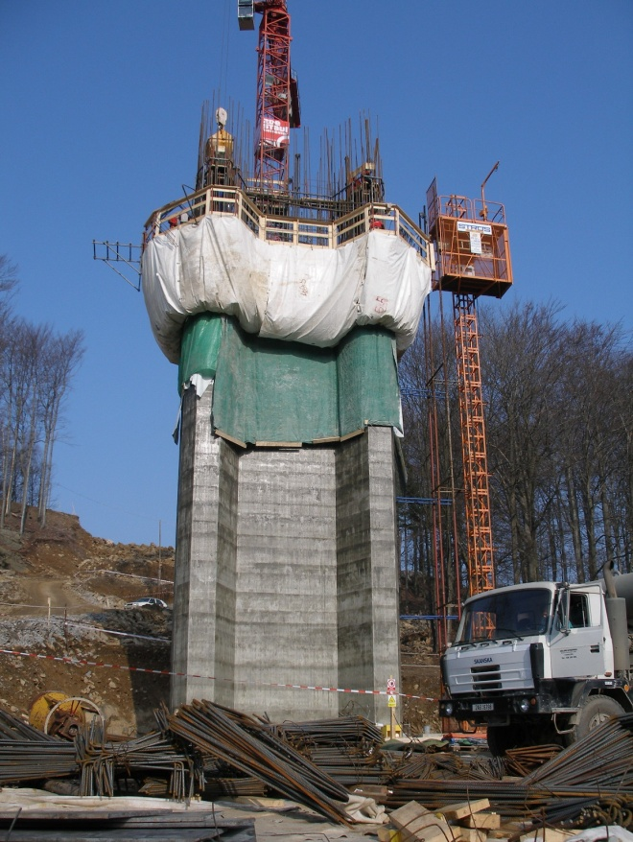 | 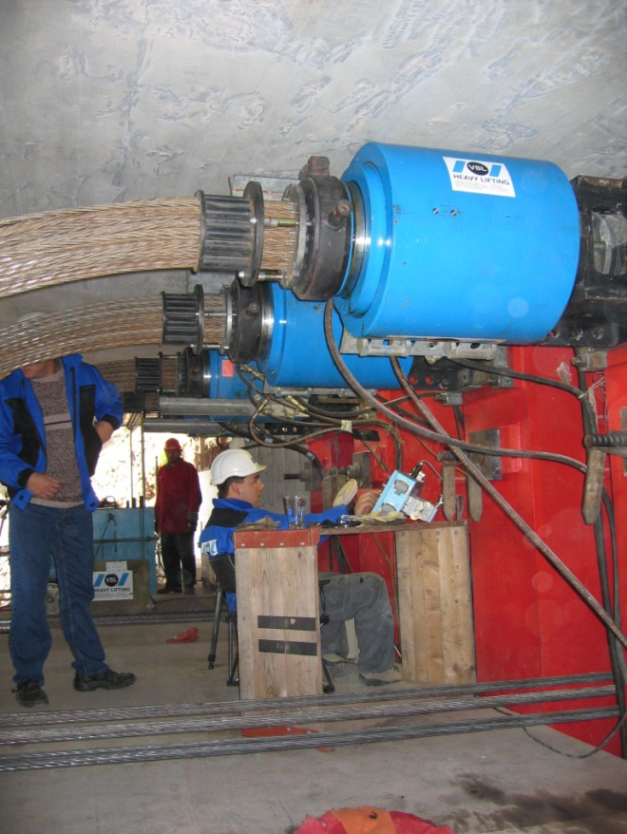
- Betonáž pilíře | - Tažné jednotky pro výsuv
Betonáž desky na bednění PERI provedla v subdodávce firma CSI Saman, s. r. o. Betonáž probíhá vždy směrem do svahu po polovinách mostu. Povrch byl hlazen, aby byla vytvořena kvalitní plocha pro položení izolace.
Mimořádná pozornost se věnovala zaměřování bednění a přesnosti nosné konstrukce. Na mostě je navržena pouze tenká asfaltová vozovka, která neposkytuje téměř žádný prostor k vyrovnání případných nepřesností.

Ocelový nos
Při vysouvání je nutné redukovat velké záporné momenty vznikající při rostoucím vyložení konzoly mostu. K tomu lze využít ocelový nástavec zvaný nos, nebo pylon se závěsy. Ocelový nos v našem případě má délku 35 m a je tvořen dvojicí plnostěnných nosníků tvaru I. Při podepření nosu na dalším pilíři vznikají velké tahové síly v místě připojení nosu k betonové konstrukci. K jejich přenosu je využito předpínacích kabelů a tyčí. Potřebný počet těchto jednotek nebylo možné umístit do oblasti dolní části stěny komorového průřezu, kde je ocelový nos připojen, proto byla navržena ocelová membrána (Obr. 3), která přenáší tahové síly i do dolní desky mostu.
Na předním konci je nos opatřen hydraulickým zařízením, které zajišťuje zvednutí prohnutého nosu při nájezdu na pilíř.
- Některé druhy lehkých kameniv s různou materiálovou podstatou a jejich zákl. vlastnosti
Komerční název / vybraná frakce [mm] | Výrobce | Podstata | Sypná hmotnost  [kg/m³]
Liapor  (4-8/650) | Lias  Vintířov  CZ | Expando-  vaný jíl | 600
Liapor  (4-8/800) | Lias  Franken  Germany | Expando-  vaný jíl | 807

Charakteristický průběh vodního součinitele v čerpaném lehkém betonu
Na křivce vodního součinitele v čerpaném lehkém betonu jsou významné body, které určují čtyři stavy, které je nutno sledovat během realizace čerpaného betonu.
Jsou to:
- stav 1: na konci míchání;
- stav 2: po dopravě, na počátku čerpání;
- stav 3: během čerpání, v okamžiku největšího tlaku v potrubí s betonem;
- stav 4: po čerpání, v okamžiku uložení a zhutnění.
- Stavba typických pilířů

Závěr
Výsuv mostní konstrukce byl dokončen 24. 10. 2005, shodou okolností přesně 7 měsíců po betonáži prvního základu. Než bude most zcela dokončen zbývá provést řadu konstrukčních částí jako např. příčníky, deviátory, předepnout most podélně volnými kabely, vybetonovat vrubové klouby, uložit most na definitivní ložiska a zcela zrealizovat izolaci, vozovku a mostní příslušenství. Přesto lze již dnes konstatovat, že patrně nejobtížnější část stavby je hotova a to v krátkém čase, předepsané kvalitě a za přiměřenou cenu. Opět se projevilo, že je třeba věnovat dost času přípravě projektu a ověřit rizikové situace pomocí experimentů nebo numerických výpočtů.
Při výstavbě mostu byly částečně využity výsledky grantového projektu GAČR č. 103/03/0952.

Literatura
- Stráský, J.; Brož, R.; Vítek, J. L.; Tvrz, A.: Spodní stavba mostu přes Rybný potok. Beton – technologie, konstrukce, sanace, 4/2005, str. 8–13
Prof. Ing. Jan L. Vítek, CSc.  Metrostav, a. s.  Koželužská 2246  180 00 Praha 8  266 709 317  266 709 193  vitek@metrostav.cz  URL www.metrostav.cz | Alexandr Tvrz  Metrostav, a. s., Divize 5  Na Zatlance 13  150 00 Praha 5  475 205 411  241 776 787  tvrz@metrostav.cz  URL www.metrostav.cz
Ing. Pavel Smíšek
- VSL Systémy (CZ), s. r. o.
Kříženeckého nám. 322
152 53 Praha 5
267 072 427
267 072 406
psmisek@vsl.cz
URL www.vsl.cz

